LAPORAN PRAKTIUM
Perbaikan Kuis 1 Daspro

Oleh :
NAMA :M. Rifqi Aziz
NIM : 263107040008



PROGRAM STUDI D3 TEKNOLOGI INFORMASI
POLITEKNIK NEGERI MALANG
PSDKU LUMAJANG
2026
Soal 1
Seseorang ingin memesan tiket bioskop dengan aturan harga sebagai berikut:
• Hari biasa Rp 30.000
• Akhir pekan (Sabtu/Minggu) Rp 50.000
Buatkan flowchartnya
Jawaban:

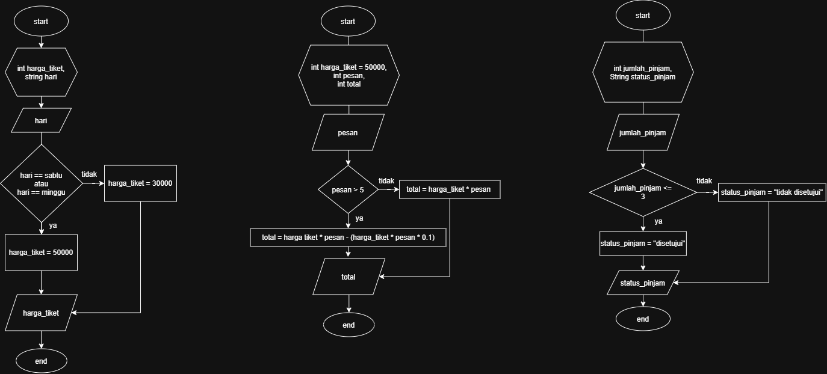

Soal 2
Seseorang ingin memesan tiket bioskop yang harganya 50.000/tiket. Jika pemesanan dilakukan untuk lebih dari 5 tiket, maka diskon 10%. Buatlah flowchartnya

Jawaban :

Soal 3
Sistem memeriksa seorang anggota perpustakaan yang ingin meminjam buku
• Hanya boleh meminjam maksimal 3 buku.
• Jika lebih dari 3 buku maka peminjaman di tolak
Buatlah flowchartnya

Jawaban :

Soal 4
Flowchart Algoritma faktorial Berapa ouput jika N = 5

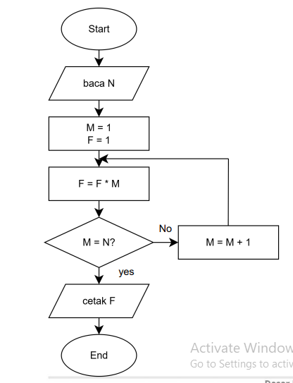

Inisialisasi Awal dan Input
- N = 5
- M = 1
- F = 1

Putaran 1:
- Hitung: F = F * M F = 1 * 1 = 1
- Cek: Apakah M = N (1 = 5)? TIDAK
- Aksi: Nilai M ditambah 1 (M = 1 + 1 = 2), lalu mengulang ke atas.
Putaran 2:
- Hitung: F = F * M F = 1 * 2 = 2
- Cek: Apakah M = N (2 = 5)? TIDAK
- Aksi: Nilai M ditambah 1 (M = 2 + 1 = 3), lalu mengulang ke atas.
Putaran 3:
- Hitung: F = F * M F = 2 * 3 = 6
- Cek: Apakah M = N (3 = 5)? TIDAK
- Aksi: Nilai M ditambah 1 (M = 3 + 1 = 4), lalu mengulang ke atas.
Putaran 4:
- Hitung: F = F * M F = 6 * 4 = 24
- Cek: Apakah M = N (4 = 5)? TIDAK
- Aksi: Nilai M ditambah 1 (M = 4 + 1 = 5), lalu mengulang ke atas.
Putaran 5:
- Hitung: F = F * M F = 24 * 5 = 120
- Cek: Apakah M = N (5 = 5)? YA
- Aksi: Perulangan selesai, lanjut mencetak nilai F.
Output Akhir: Nilai F yang dicetak adalah 120.

